Objectif :

Être capable de mettre en service et arrêter une machine en toute sécurité.

Compétences visées :

C 11 : Identifier les éléments représentés : dispositifs de sécurité
C 18 : Renseigner les documents.
C 02 : Appliquer la procédure : assurer la mise route de la presse et assurer l’arrêt méthodique de la presse.
C 09 : Effectuer les contrôles : procéder aux vérifications afin d’assurer la sécurité des personnes et des moyens de production.
C 17 : Remettre le poste de travail en état.
C 06 : Assurer la sécurité.

On donne :

- La procédure de mise en service de la presse
- La procédure d’arrêt de la presse
- Les machines

On demande :

Compétence | Travail et critères d’évaluation | Barème |  | Note
C 11, C 18 | Indiquer sur les schémas en page 4 la position :  - des arrêts d’urgence  - des vannes d’eau  - vanne d’air  - circuits d’eau  - circuit d’air | -1 pt par élément manquant ou mal positionné | 10 pts
C 02 | Mettre la machine en service et appeler le professeur pour valider la méthode de mise en service | - La méthode de mise en service est :  - correcte 10 pts  - partiellement correcte -1 pt par erreur ou oubli | 10 pts
C 09 | Procéder au test des différentes sécurités appeler le professeur pour valider la méthode de test | La méthode de test est :  - correcte 10 pts  - partiellement correcte -1 pt par erreur ou oubli | 10 pts
C 02 | Mettre la machine hors service et appeler le professeur pour valider la méthode de mise hors service | La méthode de mise hors service est :  - correcte 10 pts  - partiellement correcte -1 pt par erreur ou oubli | 10 pts
C 17 | Remettre le poste de travail en état | Le poste de travail est en état  - correcte 10 pts  - partiellement correcte -1 pt par erreur ou oubli | 10 pts
 | Participation à la vie de l’équipe de production |  | 5 pts
C 06 | Respect des consignes |  | 5 pts
C 18 | Soins de la rédaction du document |  | 5 pts
 |  | Total | 65 pts

Procédure de mise en service de la presse Boy 25 et Boy 50
N° | Opérations
1 | Porter une tenue de travail adaptée à l’action à réaliser  - Combinaison de travail  - Chaussures de sécurité  - Pas de vêtements flottant  - pas de cheveux flottant
2 | Contrôler visuellement l’état des fils électriques et des flexibles hydrauliques
3 | Ouvrir les vannes d’eau de la machine
4 | Ouvrir la vanne d’air de la machine
5 | Ouvrir les vannes d’eau du ponton (boite à eau)
6 | Ouvrir les vannes d’eau du moule si besoin (boite à eau, régulation)
7 | Mettre en route la régulation d’eau externe si besoin
8 | Effectuer la mise sous tension générale de la machine (bouton S)  En cas de non fonctionnement vérifier qu’il n’y a aucun arrêt d’urgence enclenché
9 | Démarrer le moteur hydraulique et laisser chauffer si besoin  (bouton-poussoir lumineux S01E)
10 | Vérifier les fixations du moule et le resserrer si besoin
11 | Vérifier la queue d’éjection
12 | Vérifier tous les organes de sécurité (carters, capots, portes ARU etc) pour cela vous devrez effectuer un mouvement et l’interrompre à l’aide d’un élément de sécurité

Procédure d’arrêt de la presse Boy 25 et Boy 50
N° | Opérations
1 | Fermer le moule sans le verrouiller
2 | Reculer la trémie d’alimentation
3 | Purger la trémie d’alimentation (si nécessaire)
4 | Reculer l’unité de plastification et d’injection (si nécessaire)
5 | Purger si nécessaire la matière (si nécessaire)
6 | Eteindre les chauffes de la machine (si nécessaire)
7 | Eteindre le moteur hydraulique  bouton-poussoir (S01A)
8 | Effectuer la mise hors tension de la régulation si besoin
9 | Effectuer la mise hors tension générale de la machine (bouton S)
10 | Fermer les vannes d’eau du ponton (boite à eau)
11 | Fermer les vannes d’eau du moule si besoin (boite à eau, régulation)
12 | Fermer les vannes d’eau de la machine
13 | Fermer la vanne d’air de la machine
14 | Ranger les outils
15 | Nettoyer la machine ainsi que l’aire de travail et les abords

Schéma à compléter de la presse Boy 25 et Boy 50
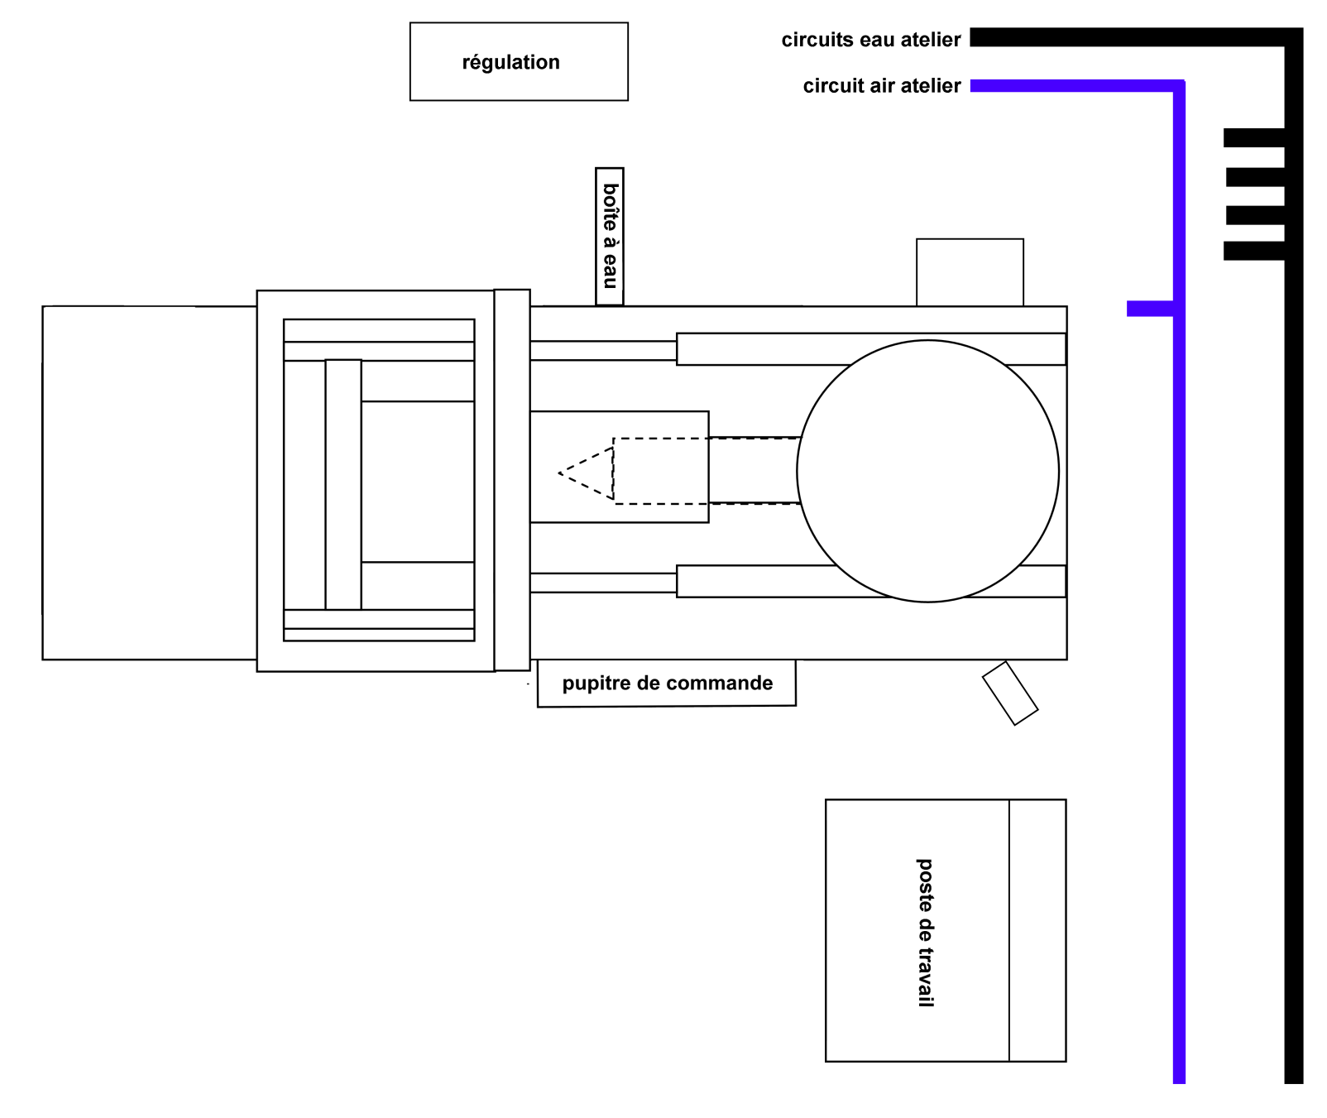

Symboles pour le schéma
 | vanne
 | Arrêt d’urgence
 | Circuit eau
 | Circuit air

Attention au soin des tracés.

Schéma des interrupteurs marche-arrêt de la presse Boy 25 et Boy 50
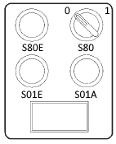
S
